**ПРАКТИЧЕСКАЯ РАБОТА №1**

**Комплексная гигиеническая оценка параметров микроклимата и определение вида микроклимата в учебных комнатах**

**с помощью метода эквивалентной эффективной температуры.**

Существуют следующие методы комплексной оценки микроклимата и его влияния на организм:

1. *Оценка охлаждающей способности воздуха.*

Охлаждающая способность определяется с помощью кататермометра и измеряется в мкал/см2с. Норма (тепловой комфорт) для сидячего образа жизни = 5,5-7 мкал/см2с. При подвижном образе жизни = 7.5-8 мкал/см2с. Для больших помещений, где теплоотдача выше норма охлаждающей способности составляет примерно 4-5.5 мкал/см2с.

2) Определение ЭЭТ (эквивалентная эффективная температура), радиационной температуры и РТ (результирующая температура).

* ***Эквивалентная эффективная температура (ЭЭТ)***определяется по таблице с учетом скорости движения воздуха и относительной влажности.
* ***Средняя радиационная температура***характеризует тепловое действие солнечной радиации. Она определяется с помощью шарового термометра. Средняя радиационная температура может использоваться как самостоятельный показатель, характеризующий тепловое излучение, а может использоваться для определения результирующей температуры.
* ***Результирующая температура (РТ)***позволяет определить суммарное тепловое действие на человека температуры, влажности, скорости движения воздуха и излучения. Определение РТ производится по номограммам, после того как определены зна­чения всех четырех указанных выше факторов микроклимата (влажность, скорость движения воздуха, температура воздуха, ра­диационная температура). Имеются номограммы для определения РТ при легком и тяжелом физическом труде. Комфортная РТ при покое равна 19°С, для легкого физического труда - 16-17°С.

В естественных условиях на теплоощущение человека влияют в основном три метеорологических фактора; температура, влажность воздуха и скорость воздушных потоков. Это влияние характеризуется через расчетную, так называемую эквивалентно-эффективную температуру (ЭЭТ).

Теплоощущение человека, обусловленное влиянием температуры и влажности воздуха, характеризуется расчетной температурой, называемой эффективной (ЭТ).

Методика определения эквивалентно-эффективной и эффективной температуры проста; для этого существует одна и та же номограмма.

Номограмма имеет две шкалы: слева для температуры, полученной по сухому термометру психрометра Ассмана, справа — по смоченному термометру. Длинные кривые, проходящие по диагонали через карту, представляют линии скоростей ветра. Скорость ветра в метрах в секунду показана у левого края этих линий.

**Ход работы:**

1. Измерьте температуру воздуха в учебной комнате с помощью гигрометра. Запишите данные по сухому и влажному термометру. Определите скорость движения воздуха.
2. Наложите линейку на номограмму эквивалентных и эффективно-эквивалентных температур так, чтобы ребро линейки справа совпало с показаниями влажного термометра, а слева – сухого.
3. На пересечении ребра линейки с нижней кривой (Vвозд = 0 м/с) снимите значение эквивалентной температуры (ЭТ) для неподвижного воздуха.
4. На пересечении ребра линейки с кривой, соответствующей измеренной скорости воздуха, снимите значение эффективно-эквивалентной температуры (ЭЭТ). Результаты запишите.
5. Отметьте, совпадают или нет полученные результаты с зоной комфорта. Результаты запишите.
6. Определите вид микроклимата (комфортный, дискомфортный (нагревающий/охлаждающий).
7. Дайте рекомендации.

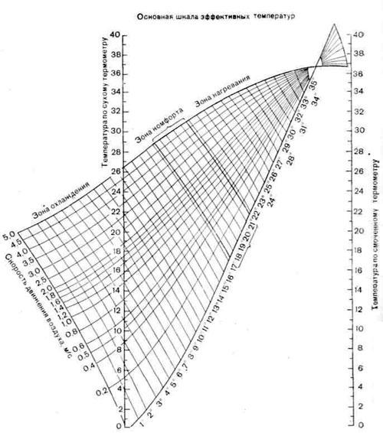

**Номограмма для определения эквивалентной и эффективно-эквивалентной температуры.**

**Пример**

В учебной комнате температура воздуха по сухому термометру равна 26,0 °С, по влажному 20,0 °С, скорость движения воздуха - 0,2 м/с.

ЭТ равна 22,5°С.

ЭЭТ равна 21,8°С и соответствует границе зоны комфорта.

Вывод: Микроклимат комфортный.

**ПРАКТИЧЕСКАЯ РАБОТА №2**

**А) Знакомство с устройством и работой прибора для измерения параметров микроклимата (термоанемометр + измеритель температуры и влажности ТКА-ПКМ)**

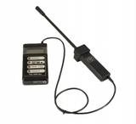

Прибор предназначен для измерения скорости движения, температуры и относительной влажности воздуха внутри помещений с возможностью вывода информации на ПК.

**Область применения:** санитарный и технический надзор в жилых и производственных помещениях, музеях, библиотеках, архивах; аттестация рабочих мест и другие сферы деятельности.

Анемометр + термогигрометр может измеряет температуру и влажность потока воздуха, скорость.

С помощью термоанемометра вы можете проводить измерения как в отдельных точках, так и выполнять серии измерений.

**Технические характеристики:**

* Диапазон измерений скорости движения воздуха 0,1 ÷ 20 м/с
* Основная абсолютная погрешность измерений скорости движения воздуха (V):  
  - в диапазоне (в диапазоне (>1,0 ÷ 20) м/с ± (0,045 + 0,05·V) м/с  
  - в диапазоне (>1,0 ÷ 20) м/с ± (0,1 + 0,05·V) м/с
* Диапазон измерений температуры воздуха 0 ÷ +50 °С
* Основная абсолютная погрешность измерений температуры ± 0,5 °С
* Диапазон измерений относительной влажности 10 ÷ 98 %
* Основная абсолютная погрешность измерений относительной влажности ± 5,0 %

**Б) Гигиеническая оценка параметров микроклимата в учебных комнатах**

**Ход работы:**

1. Проведите измерения согласно предложенной таблице и занесите в нее полученные значения.

|  |  |  |  |  |  |
| --- | --- | --- | --- | --- | --- |
| Вертикальные уровни | Горизонтальные уровни | | | Средняя температура, ᵒС | Гигиенический норматив |
| Наружная стена (в 10 см от нее) | Середина помещения | Внутренняя стена (в 10 см от нее) |
| 0,1 м |  |  |  |  |  |
| 1,0 м |  |  |  |  |
| 1,5 м |  |  |  |  |
| Относительная влажность воздуха, % |  | | | |  |
| Скорость движения воздуха, м/с |  | | | |  |

Температурный перепад по горизонтали, ᵒС –

Температурный перепад по вертикали, ᵒС –

1. Дайте гигиеническую оценку параметров микроклимата.
2. Предложите рекомендации.